# 1 题目简介

给定表示关系的矩阵

例： 0 0 1

1 0 1

0 1 1

求出其表示的关系的自反闭包、对称闭包、传递闭包，并用矩阵表示。

# 2 解题思路及算法分析

根据矩阵表示的关系的闭包的构造方法：

设关系R, r(R), s(R), t(R)的关系矩阵分别为M, Mr, Ms 和 Mt , 则   
 Mr =M+E

Ms =M+M’

Mt =M+M2+M3+…

注：1.其中E 是和 M 同阶的单位矩阵,

2.M’是 M 的转置矩阵.

3.在上述等式中矩阵的元素相加时使用逻辑加.

因此，通过程序利用二维数组模拟矩阵：

在计算自反闭包时，只需要对矩阵的主对角线元素执行逻辑加1即可；

在计算对称闭包时，只需要利用另一个二维数组暂存原矩阵的转置，并和原矩阵对应位置的元素执行逻辑加即可；

在计算传递闭包时，通过循环结构执行矩阵的幂次运算并不断与先前的n-1次幂矩阵执行逻辑累加操作，直到n次幂，即得到传递闭包。

# 实验结果：

自反闭包：

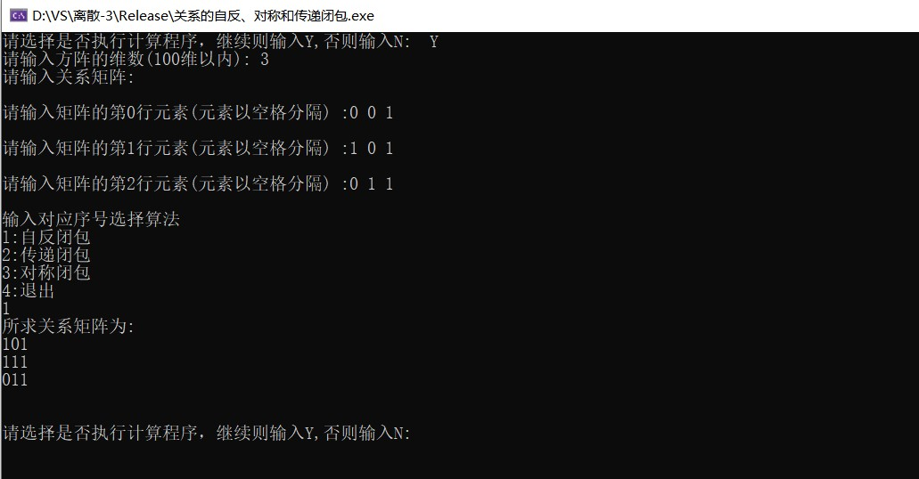

传递闭包：

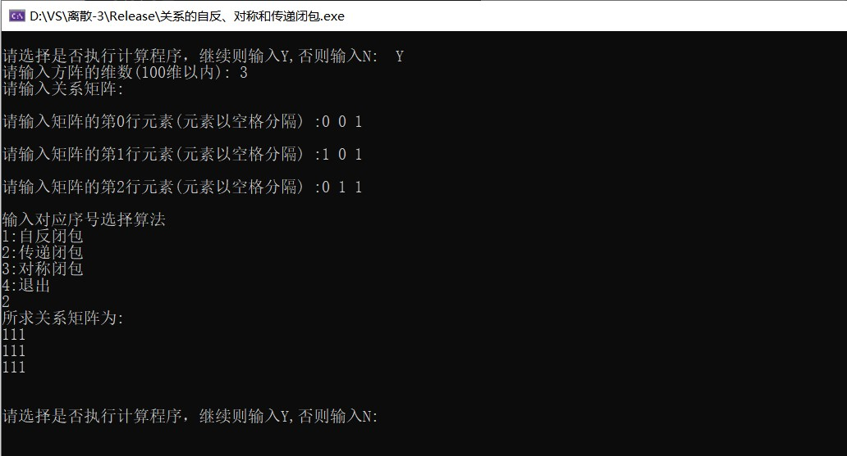

对称闭包：

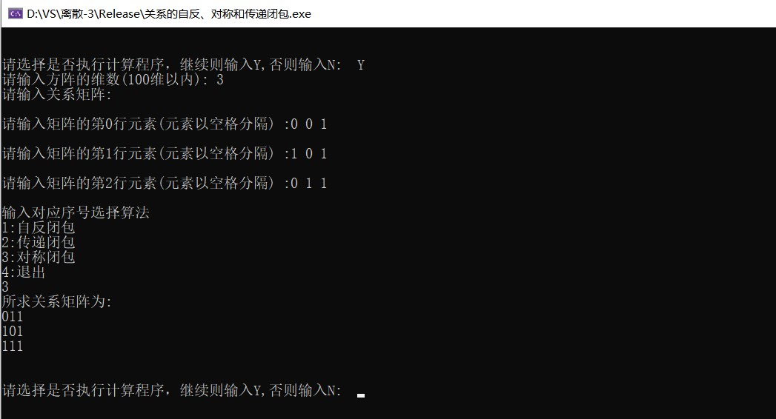

不断累加关系矩阵直到n次幂就必然会得到传递闭包：

n维矩阵的次幂只有n种情况，也就是说，n+1次幂一定和1-n次幂中的一种相同，又因为逻辑加两个相同矩阵结果还是原来的矩阵，所以累加n次幂必然有结果。

此外，按照上面计算传递闭包的思路，算法的时间复杂度在O(n4)，这是很不理想的结果，通过WarShell算法可将时间复杂度降为O(n3)。